В случае возникновения пожара
не следует:

- переоценивать свои силы и возможности;
- открывать окна и двери (это увеличивает тягу
и усиливает горение);
- рисковать жизнью, спасая имущество;
- заниматься тушением огня, не вызвав пожарных;
- тушить водой электроприборы, находящиеся
под напряжением;
- пытаться выйти через задымленную лестничную клетку;
- спускаться по веревкам, простыням, водосточным трубам с этажей выше третьего;
- использовать лифт;
- выпрыгивать из окон верхних этажей, поддаваться панике.
Перечень
первичных средств тушения пожаров:

- бочка с водой (не менее 200 литров) с закрывающейся крышкой;
- огнетушитель (порошковый или углекислотный);
- кошма (покрывало из брезента или плотной ткани);
- лопата.

При первых признаках пожара (запах дыма, отблески пламени, повышение температуры в помещении и т. п.) вызывайте пожарную охрану по телефону
«101» или «112»

Управление по обеспечению
безопасности жизнедеятельности населения города Челябинска

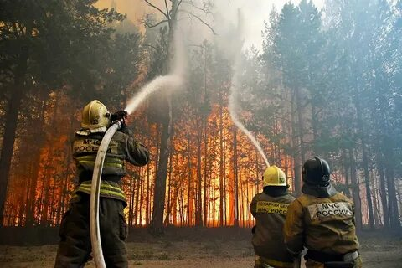
БЕЗОПАСНОСТЬ
В ВЕСЕННЕ-ЛЕТНИЙ ПОЖАРООПАСНЫЙ ПЕРИОД

Рекомендации населению

При эксплуатации бытовых электроприборов запрещается:

- оставлять включенные электроприборы
без присмотра;
- устанавливать электронагревательные приборы вблизи мебели, штор, отопительных батарей;
- пользоваться неисправными розетками, вилками, выключателями;
- перегружать электросеть, одновременно включая несколько электроприборов;
- ремонтировать вилки электроприборов с помощью изоляционной ленты - необходимо менять их сразу, если они вышли из строя;
- оставлять без присмотра сотовые телефоны
при подключенном зарядном устройстве.
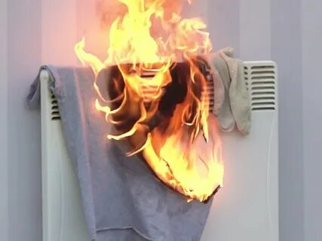
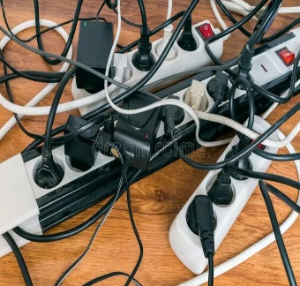
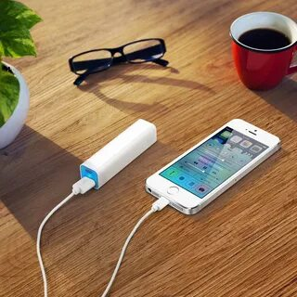

Советы населению
по предупреждению пожаров:

- не разводите костры, не сжигайте мусор
и не выбрасывайте золу и уголь
из печи вблизи строений;
- не оставляйте рядом с домом газовые баллоны и ёмкости
с легковоспламеняющиеся жидкостью;
- скопившийся бытовой мусор унесите в специальный контейнер;
- не допускайте игр детей с огнем;
- обеспечьте участок своего дома емкостью (бочкой)
с водой и огнетушителем;
- не пользуйтесь неисправным электрооборудованием, ремонт электропроводки доверяйте только специалистам;
- если в доме есть печь - побелите все ее элементы,
на белом фоне легче заметить появление трещин и копоти от проходящего через них дыма;
- на пол перед топкой прибейте предтопочный металлический лист размером не менее 50х70 см;
- дверка топки должна надежно закрываться.
